Ох вы гой еси, уважаемые гости!
Ох вы гой еси, присутствующие!
Сияет на небе солнышко,
Любуются им тучки нежные.
Гей ты, народ любознательный,
Сказ начинается просветительский.
Где мы проводим наше занятие?
Мы находимся в нашем замечательном музее. Он позволяет нам увидеть , каким был русский быт, какими были русские костюмы, позволяет увидеть предметы русского быта.
А хотите побывать сегодня в древнерусской школе? (…)
Тогда закрываем глаза и считаем до трёх.(…)
Открываем глаза. Что-то изменилось? (ничего) Почему? (…)
Древние школы располагались в обычной избе или в комнате в обычном городском доме. Поэтому и у нас ничего не изменилось.
Итак, мы с вами в древнерусской школе. И сегодня мы почувствуем себя учениками такой школы, узнаем, трудно ли было учиться детям в те времена на Руси ,чему и как их учили.

В доме своем, от сна восстав , умыйся,
Прилучивившимся плата краем добре утрися,
В поклонении святым образам продолжися,
Отцу и матери низко поклонися.
В школу тщательно иди
И товарища своего веди,
В школу с молитвой входи,
Тако же вон исходи.

Занятия в школе начинались рано утром, сразу после утренней службы в церкви. Занятия шли целый день, и , конечно, учителю нужны были помощники. Они смотрели за учениками, когда учителю надо было отлучиться. Помощники назывались старостами. Было их несколько, и выбирали их из старших детей. Кто же у нас будет старостой? (назначение старост)

Учили детей грамоте, письму, арифметике, учили закон Божий.
Первый урок – урок русской грамоты.
Кто является создателем русского алфавита? (…) Как называлась русская азбука? (…)
Учёные считают, что зачатки письменности на Руси существовали давно. Из этих зачатков была создана глаголица (буквица).
Попробуем прочитать слова, написанные глаголицей (школа, мама).

Но эта азбука была сложной и совсем не похожей на другие языки. Поэтому была придумана кириллица.
На какой алфавит похожи буквы? (…)
Образцом для написания букв послужили знаки греческого уставного алфавита. Изначально кириллица состояла из 43 букв: 25 были заимствованы из греческого алфавита, а 18 — построены относительно самостоятельно для передачи отсутствующих в греческом языке звуков старославянской речи.
Какая азбука исчезла, а какая осталась? (…)
Много книг было написано кириллицей. В том числе и «Буквари». Книги были очень дорогие, не многие имели дома книги. В школе книги раздавали ученикам, после прочтения их сдавали старостам и оставляли в школе. Прежде чем, мы раздадим вам странички книг, послушайте правила обращения с ними.

Книги ваши добре храните
И опасно на место кладите…
Книги к старосте в соблюдение,
Со молитвой, приносите,
Тако же заутро принимая, с поклонением, относите…
Книги свои не вельми разгибайте,
И листов в них тож не пригибайте…
Книг на седалищном месте
Не оставляйте,
Но на уготованном столе
Добре поставляйте…

Какие правила запомнили?(…)
Чтение страницы старой книги.
Какие слова смогли прочитать? (…)

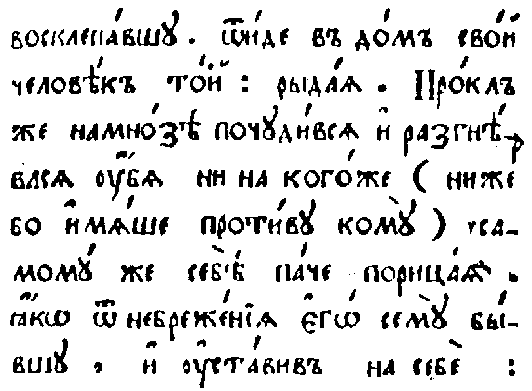

Сбор «книг» старостами.
В школе ученики проводили почти целый день. Им давали время, чтобы сходить в туалет и покушать. Кушали дети то, что приносили с собой, или родители сбрасывались на трапезу в школе. Такое время мы называем перемена. (Детей угощаем кусочками хлеба)
Во время перемены дети слушали наставления. Послушайте и вы.

Малии в вас и велицыи все равны
Не потесняй ближнего твоего
И не называй прозвищем товарища своего…
Тесно друг к другу не сочитайтеся,
Коленями и локтями не присвояйтеся…
Данное тебе учителем кое место,
Тут житие твое да будет вместно…

Сосуды воды свежия в школу приносите,
Лохань же со стоялой водой вон износите,
Стол и лавки чисто велица моются,
Да приходящим в школу не гнюсно видится;

Ради нужды кому отходити,
К старосте четырежды днем ходите.
Немедля же паки оттуда приходите ,
Руки для чистоты да измываете,
Егда тамо когда бываете.

Какие правила услышали?

Второй урок – урок письма.
На чём писали раньше? (…)
Ещё на Руси в школах писали на досках-вощанках. Из чего их делали? (…)Почему не писали на бумаге? (…)
Откуда брали воск? (…) Русские люди очень любили и ценили мёд. А собирали его в лесах. Там был мёд диких пчёл. Потом пчёл начали разводить рядом с человеком. Там и брали воск. Писали специальными палочками ,которые так и назывались писало.
Попробуем написать глаголицей слова МИР, ДОМ.

Трудно ли писать? (…) Можно ли было писать безотрывно? (…)
Почему сейчас не пишем на таких досочках? (…)

И снова у нас отдых, перемена.
На этой перемене я расскажу о школьных наказаниях.
Детей следовало учить «не яростью ,не жестокостью, не гневом, но радостным страхом и любовным обычаем, и сладким поучением, и ласковым утешением»
Но если так не получалось, то следовало наказание.
А как наказывали в школе? (…)
Самым распространенным наказанием было стояние в углу на горохе. Розгами же наказывали редко, только в особых случаях.

Третий урок – урок арифметики.
На Руси и числа обозначались особо (Слайд)
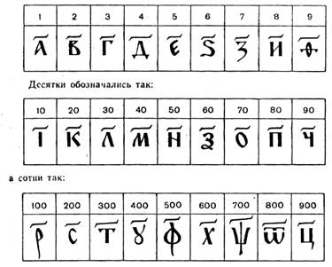
Числа от 11 до 19 обозначались так:
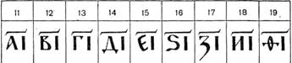

Что заметили интересного (сначала записывали единицы, потом десяток).
Старосты раздают таблицу чисел.
Запись чисел: 14, 17, 16, 11

Наш день в древнерусской школе заканчивается. Старосты собирают все принадлежности.
Настало время вернутся в нашу школу. Закрываем глазки, медленно считаем до трёх ( учитель закрывает все принадлежности и выключает интерактивную доску).
С возвращением вас. Трудно вам было в древней школе? (…) Что показалось особенно трудным? (…)

